本科生期末试卷十二
一. 选择题（每小题1分，共 10分）
- 没有外存贮器的计算机监控程序可以存放在______。
A RAM B ROM C RAM 和 ROM D CPU
2．如果浮点数用补码表示，则判断下列哪一项的运算结果是规格化数______。
A 1.11000 B 0.01110 C 1.00010 D0.01010
- 在定点二进制运算其中，减法运算一般通过______来实现
A 原码运算的二进制减法器 B 补码运算的二进制减法器
C 补码运算的十进制加法器 D 补码运算的二进制加法器
- 某计算机字长32位，其存储容量为 4 MB，若按半字编址，它的寻址范围是______。
A 0——4MB B 0——2MB C 0——2M D 0——1MB
- 在虚拟存贮器中，当程序正在执行时，由______完成地址映射。
A 程序员 B 编译器 C 装入程序 D 操作系统
- 指令系统中采用不同寻址方式的目的主要是______。
A 实现存贮程序和程序控制 B 缩短指令长度，扩大寻址空间，提高编程灵活性
C 可以直接访问外存 D 提供扩展操作码的可能并降低指令译码难度
- 同步控制是______。
A只适用于CPU控制的方式 B 只适用于外围设备控制的方式
C 由统一时序信号控制的方式 D 所有指令执行时间都相同的方式
- 以下描述中基本概念不正确的句子是______。
A PCI 总线不是层次总线
B PCI 总线采用异步时序协议和分布仲裁策略
C FUTURE BUS⁺ 总线能支持64位地址
D FUTURE BUS⁺ 总线适合于高成本的较大规模计算机系统
- 用于笔记本电脑的外存储器是______。
A 软磁盘 B 硬磁盘 C 固态盘 D 光盘
- 周期挪用方式常用于______方式的输入/输出中 。
A DMA B 中断 C 程序传送 D 通道
二 填空题（每小题 3分，共24分）
1 2000年，超级计算机最高运算速度达到A______次。我国的B______号计算机的运算速度达到C______次，使我国成为美国日本之后第三个拥有高速计算机的国家。
2 为运算器构造的A______运算方法中通常采用B______加减法C______乘除法或补码乘除法。
3 闪速存储器能提供高性能、低功耗、高可靠性以及A______能力，为现有的B______体系结构带来巨大变化，因此作为C______用于便携式电脑中。
4 形成指令地址的方式，称为A______，有B______寻址和C______寻址两种。
5 当今的 CPU芯片除了包括定点运算器和控制器外，还包括A______、B______运算器和C______管理等部件。
6 当代流行的标准总线内部结构包括：A______总线，B______总线，C______总线和共用总线。
7 每一种外设都是在它自己的A______控制下进行工作，而A则通过B______和C______相连，并受C控制。
8 在计算机系统中，CPU对外围设备的管理处程序查询方式、程序中断方式外，还有A______方式，B______方式，和C______方式。
三、应用题
1．（11分）证明 -[Y]_{补} = +[-Y]_{补}
2．（11分）设 A = a_{n}a_{n-1}…a₁a₀ 是已知的（n+1=5）位的二进制原码，其中最高字位为符号位，画出原码转换为补码的电路图。
3．（11分）用定量分析方法证明交叉存储器带宽大于顺序存储器带宽。
4．（11分）参见图B12.1的数据通路，画出数据指令“STA,R₁,(R₂)”的指令周期流程图，器含义是将寄存器R₁的内容传送至（R₂）位地址的贮存单元中。标出各微操作信号序列。
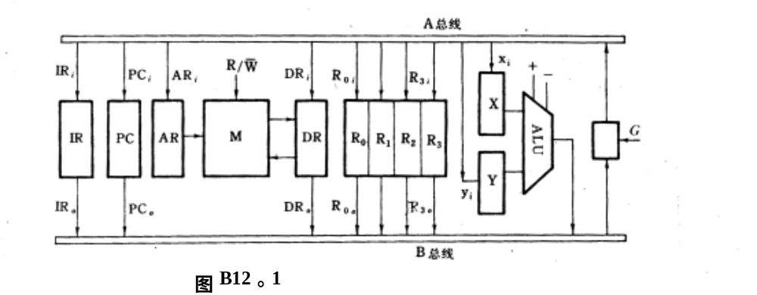
5．（11分）磁盘、磁带、打印机三个设备同时工作，磁盘以30μs的间隔向控制器发DMA请求，磁带以45μs的间隔发DMA请求，打印机以150μs间隔发DMA请求。假定DMA控制器每完成一次DMA传送所需时间为5μS，画出裸露DMA控制器工作时空图。
6．（11分）有一台磁盘机，器平均寻道时间为了30ms,平均旋转等待时间为120ms，数据传输速率为500B/ms，磁盘机上存放着1000件每件3000B的数据。现欲把一件数据取走，更新后在放回原地，假设一次取出或写入所需时间为：平均寻道时间+平均等待时间+数据传送时间。另外，使用CPU更新信息所需时间为4ms,,并且更新时间同输入输出操作不相重叠。试问：
- 磁盘上全部数据需要多少时间？
- 若磁盘及旋转速度和数据传输率都提高一倍，更新全部数据需要多少间？

本科生期末试卷十二答案
一．选择题。
1．B 2．C 3．D 4．C 5．D
6．B 7．C 8．A 9．C 10．A
二．填空题。
- A．10000亿 B．神威 C．3840亿 ；
- A．简单性 B．补码 C．原码 ；
- A．瞬时启动 B．存储器 C．固态盘 ；
- A．指令寻址 B．顺序 C．跳跃 ；
- A．Cache B． 浮点 C．存储 ；
- A．数据传送 B．仲裁 C．中断和同步 ；
- A．设备控制器 B．适配器 C．主机 ；
- A．DMA B．通道 C．外围处理机 ；
三、应用题
1．证明：因为 [x – y]_{补} = [x ]_{补} + [-y ]_{补}
所以 [-y ]_{补} = [x - y ]_{补} - [x ]_{补}
又因为 [ y ]_{补} + [x ]_{补} = [ x + y ]_{补} (1)
所以 [ y ]_{补} = [ x + y ]_{补} - [x ]_{补} (2)
- + (2) : [ y ]_{补} + [ -y ]_{补} = [x – y ]_{补} + [ x + y ]_{补} - [x ]_{补} - [x ]_{补}
= [ x ]_{补}- [ y ]_{补} + [ x ]_{补} + [ y ]_{补}- [ x ]_{补} - [x ]_{补}
= 0
所以：-[ y ]_{补} = [ -y ]_{补}
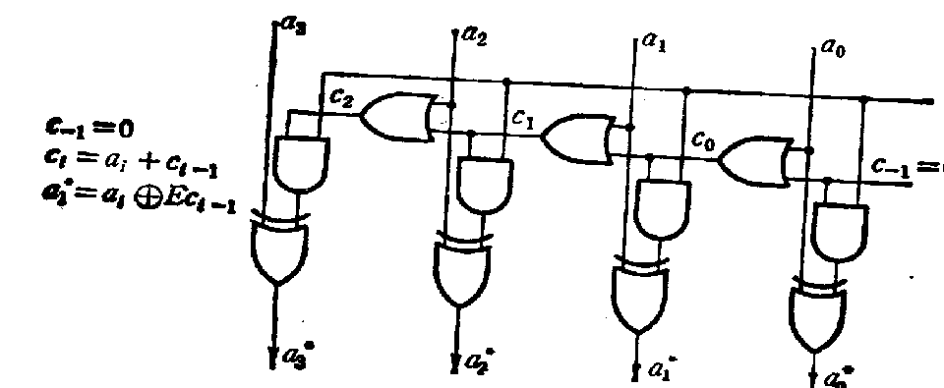2．逻辑图如图B12.2：
图B12.2

3．解：假设（1）存储器模块字长等于数据总线宽度
（2）模块存取一个字的存储周期等于T.
（3）总线传送周期为τ
（4）交叉存储器的交叉模块数为m.
交叉存储器为了实现流水线方式存储，即每通过τ时间延迟后启动下一模快，应满足
T = mτ, (1)
交叉存储器要求其模快数>=m,以保证启动某模快后经过mτ时间后再次启动该模快时，它的上次存取操作已经完成。这样连续读取m个字所需要时间为
t₁ = T + (m – 1)τ = mг + mτ –τ = (2m – 1) τ (2)
故交叉存储器带宽为W1 = 1/t₁ = 1/(2m-1)τ (3)
而顺序方式存储器连续读取m个字所需时间为
t₂ = mT = m²×τ (4)
存储器带宽为W₂ = 1/t₂ = 1/m²×τ (5)
比较(3)和(2)式可知，交叉存储器带宽> 顺序存储器带宽

4．
PC_{O} ，G ，AR_{i}
PC→AR

M→DR
R / W = 1 (读)

取指 DR_{O} ，G ，IR_{i}
DR→IR

译码

R_{2O} ，G ，AR_{i}
R₂→AR
执
行
R₁→DR
指 R_{1O} , G , DR_{i}
令
R / W = 0 (写)
DR→M

图B12.3

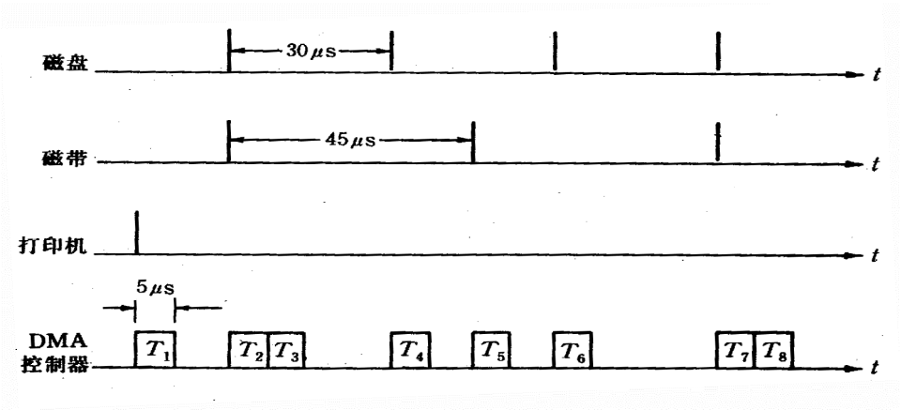5．解：根据传输速率，磁盘优先权最高，磁带次之，打印机最低。如下图：
图12.4
6．解：（1）磁盘上总数据量 = 1000×3000B = 3000000B
读出全部数据所需时间为 3000000B ÷ 500B / ms = 6000ms
重新写入全部数据所需时间 = 6000ms
所以，更新磁盘上全部数据所需的时间为 ：
2×（平均找道时间 + 平均等待时间 + 数据传送时间 ）+ CPU更新时间
= 2（30 + 120 + 6000）ms + 4ms = 12304ms
(2)磁盘机旋转速度提高一倍后，平均等待时间为60ms，
数据传输率提高一倍后，数据传送时间变为：
3000000B ÷ 1000B / ms = 3000ms
更新全部数据所需时间为：
2 ×（30 + 60 + 3000）ms + 4ms = 6184ms

